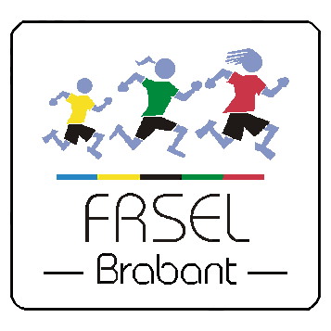
Résultats du tournoi
de Football en Salle - Minimes
Enseignement secondaire – Section masculine

Mercredi 26 octobre 2016

Equipes participantes
ILVS Institut La Vertu, Schaerbeek TABTI Zaïd
ISDS Institut Saint-Dominique, Schaerbeek KENNES Didier
LBSW Lycée de Berlaymont Sport, Waterloo MATTENS Johan
NDCU Centre d’Enseignement Notre-Dame des Champs, Uccle DE CLERCK Marc
SCLW1 Centre Scolaire Sacré-Cœur de Lindthout, Wol-St-Lambert - équipe 1 PANEPINTO Gino
SCLW2 Centre Scolaire Sacré-Cœur de Lindthout, Wol-St-Lambert - équipe 2 PANEPINTO Gino

Résultats des rencontres
NDCU – LBSW 6 – 3 | ISDS – ILVS 2 – 2 | SCLW1 – SCLW2 2 – 2
ISDS – LBSW 9 – 2 | SCLW1 – ILVS 1 – 1 | NDCU – SCLW2 3 – 3
ILVS – LBSW 3 – 1 | SCLW1 – NDCU 0 – 4 | ISDS – SCLW2 1 – 3
ISDS – NDCU 0 – 7 | SCLW1 – LBSW 3 – 2 | ILVS – SCLW2 4 – 2
ILVS – NDCU 2 – 3 | SCLW1 – ISDS 2 – 1 | LBSW – SCLW2 3 – 3

Classement
Pl | Sigle | J | V | D | N | FF | Pour | Contre | Points
1* | NDCU | 5 | 4 | 0 | 1 | 0 | 23 | 8 | 14
2 | ILVS | 5 | 2 | 1 | 2 | 0 | 12 | 9 | 11
3 | SCLW1 | 5 | 2 | 1 | 2 | 0 | 8 | 10 | 11
4 | SCLW2 | 5 | 1 | 1 | 3 | 0 | 13 | 13 | 10
5 | ISDS | 5 | 1 | 3 | 1 | 0 | 13 | 16 | 8
6 | LBSW | 5 | 0 | 4 | 1 | 0 | 11 | 24 | 6

Classement final
- *NDCU Centre Scolaire Notre-Dame des Champs, Uccle
- ILVS Institut La Vertu, Schaerbeek
- SCLW1 Centre Scolaire Sacré-Cœur de Lindthout, Woluwe-Saint-Lambert - équipe 1
- SCLW2 Centre Scolaire Sacré-Cœur de Lindthout, Woluwe-Saint-Lambert - équipe 2
5. ISDS Institut Saint-Dominique, Schaerbeek
6. LBSW Lycée de Berlaymont Sport, Waterloo

*Sous réserve de transmission de cartes d’identité manquantes.

N'hésitez pas à aller voir les photos de cette compétition sur notre site : www.frsel-brabant.be !

